**三弦转换平台产品说明书（个人信息部分）**

## 个人信息

个人信息主要包括安全设置、个人资料、收货地址管理、用户邀请，第三方账号管理。

### 安全设置

安全设置包括登录密码修改、实名认证、手机验证、邮箱验证、支付密码五部分。安全设置（未设置）界面如下：

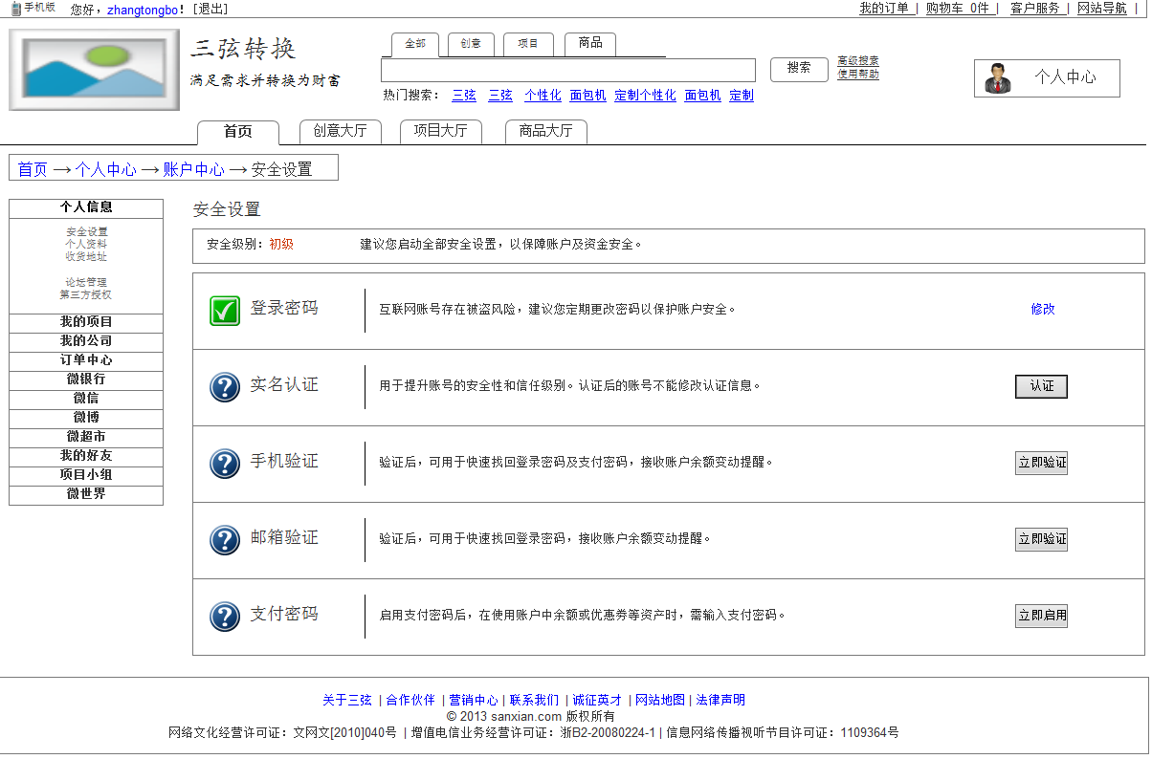

安全级别：用户在个人注册完成后，登录密码是已经设置完成，并且已经通过了手机验证或邮箱验证，这时用户安全级别评为初级。若用户进行了安全设置中3个以上设置，则用户安全级别评为：中级。只有当用户在安全设置中的内容都设置通过之后，用户安全级别才可评为高级。

安全设置（已设置）界面如下图所示：

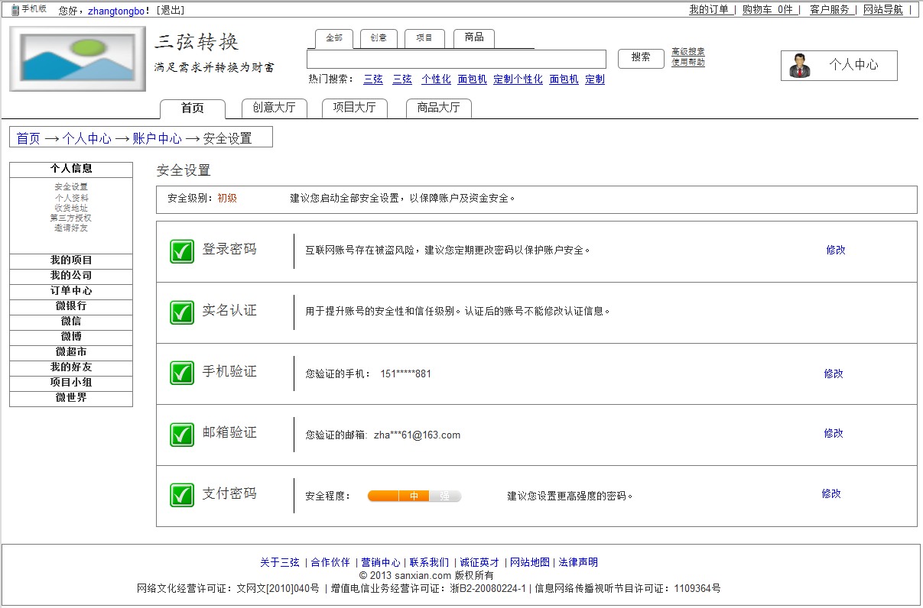

登录密码或手机验证或邮箱验证或支付密码已完成设置，则在安全设置首界面上按钮变为“修改”。若用户完成了实名认证，则在安全设置首界面去掉实名认证按钮。当用户身份证有效期到期后，再次显示实名认证按钮，提示用户再次进行实名认证。

#### 登录密码

在安全设置首界面点击登录密码一行中的“修改”按钮，进入到修改登录密码界面，进入修改密码页面之前系统需要判断用户手机、邮箱是否已进行验证，支付密码是否已做了设置。

在登录密码修改的验证身份步骤中仅显示已验证的手机、邮箱或已设置的支付密码验证身份方式，如用户没有通过手机验证或手机验证，则在验证身份步骤中不显示，如支付密码没有做设置，则在验证身份步骤中不显示。

系统选择验证身份的验证方式优先级别为：手机、邮箱、支付密码。用户通过点击“通过手机验证”、“通过邮箱验证”、“通过支付密码验证”按钮选择和切换验证方式。

##### 验证身份

###### 手机验证身份

用户在手机验证身份界面，点击“获取短信验证码”按钮，系统生成用户的验证码，并标识状态为有效，系统记录该用户验证码生成时间，系统发送验证码到用户绑定的手机号上，按钮文字变为：“XX分XX秒后重新获取”，开始倒计时2分钟。倒计时完毕，按钮文字变为“重新获取验证码”。系统向用户手机发送验证码，验证码2分钟内有效，短信内容如下：

您正在重设三弦转换平台的登录密码，校验码：106101。如非本人操作，请及时登录并修改密码以保证账户安全。工作人员不会向您索取此校验码，请勿泄漏。

用户查看验证码短信并在短信验证码输入框中输入短信验证码，系统前台判断短信验证码是否为空，如用户跳过短信验证码输入，则在短信验证码输入框后面显示：短信验证码不能为空；

用户输入图片验证码，“下一步”按钮变为可点击状态（在手机号码和验证没有操作完之前为不可以点击状态），用户点击“下一步”按钮后，进入到系统后台判断，系统后台判断的顺序为首先判断图片验证码，然后再对用户输入的其他信息逐一进行判断。系统后台判断的内容如下：

图片验证码：下图界面中，点击图片验证码后的按钮，则刷新更换验证码图片；如图片验证码输入框中无内容，则在提示信息处显示：“图片验证码不能为空”，图片验证码输入框标红；如用户输入的图片验证码不正确，则在提示信息处显示：“图片验证码错误”，图片验证码输入框标红，同时图片验证码换一页；如用户输入的图片验证码正确，显示提示信息“√”，√用淡绿色表示。

短信验证码：系统后台首先判断短信验证码的有效性，如短信验证码已失效，则在短信验证码输入框后显示提示：“验证码已失效，请重新获取” ，验证码输入框标红；如用户输入的短信验证码错误，则在短信验证码输入框后显示提示：“您输入的短信验证码错误，请重新输入”，验证码输入框标红；如用户输入的短信验证码正确，则在短信验证码输入框后显示提示： “√”，√用淡绿色表示。

用户每次点击“下一步”按钮后，上述判断循环，一直到所有验证都正确。如果所有验证正确，则进入到重置密码界面。

上述内容界面如下图所示：

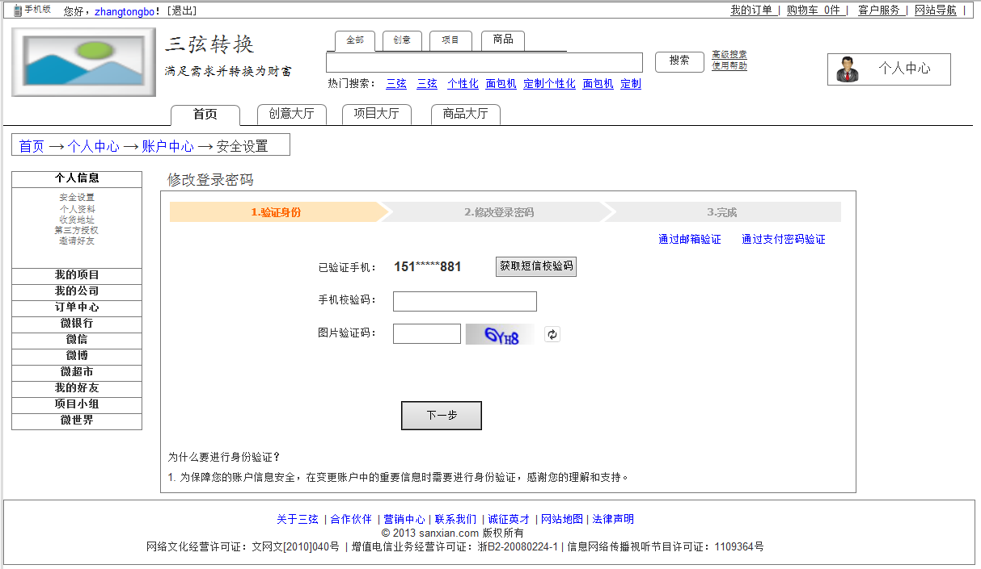

上述逻辑判断的流程图如下所示：



###### 邮箱验证身份

邮箱验证身份界面如下：

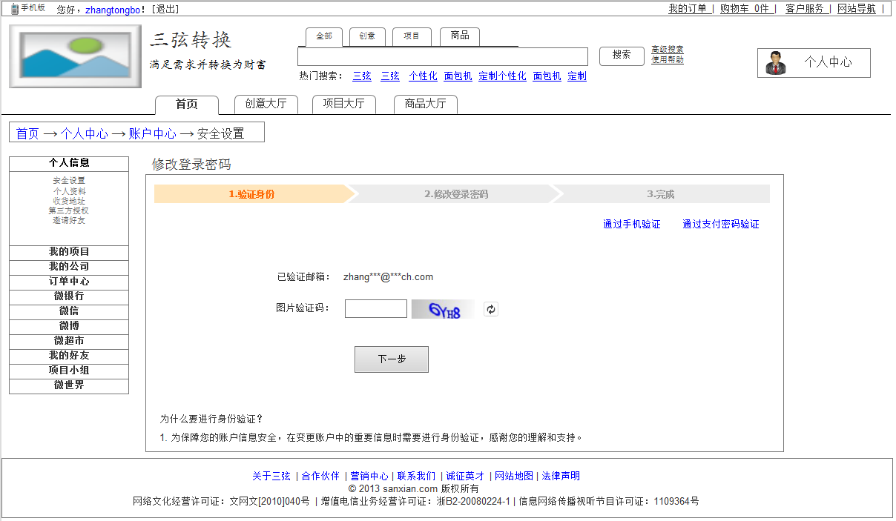

用户输入图片验证码（图片验证码的规则与手机验证内容相同）。“下一步”按钮变为可点击状态（在手机号码和验证没有操作完之前为不可以点击状态），用户点击“下一步”按钮，系统首先生成用户的密码确认链接，并将状态标识为有效；

同时系统记录该链接的生成时间后，发送链接到用户的注册邮箱。系统向该用户的邮箱中发送的确认邮件内容如下：

邮件title：“三弦转换平台”重置登录密码

邮件正文：

亲爱的用户×××（在平台中的注册用户名）:

您好!

您在2013年10月17日 15:01:24提交重置登录密码请求，请点击下面的链接修改密码。

为了保障您帐号的安全性，该链接有效期为24小时，点击一次后自动失效！

<http://sxzhuanhuan.com/dmz/pwchange/index.html?key=8fe79b30da98d927776d658a60d032f1&amp;lang=zh_CN>

(如果您无法点击这个链接，请将此链接复制到浏览器地址栏后访问)

如您未请求重置密码，请忽略此邮件，由此给您带来的不便请谅解。

谢谢！

三弦转换平台（http://sxzhuanhuan.com/）

2013年10月17日

此邮件为系统自动发送，请不要回复。

邮件发送后系统前台弹出下图界面：

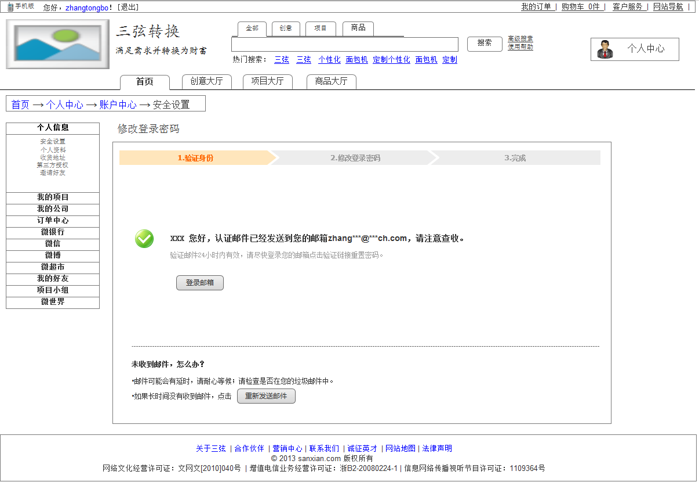

在界面上显示提示信息：

XXX 您好，认证邮件已经发送到您的邮箱zhang***@***ch.com，请注意查收。

验证邮件24小时内有效，请尽快登录您的邮箱点击验证链接重置密码。

用户点击按钮“登录邮箱验证”，则打开用户邮箱所在的登录界面。（如用户使用的是163邮箱，则打开页面<http://email.163.com/>）。

当用户在邮箱中点击确认链接或在浏览器地址栏输入该链接后，打开重置密码界面（如链接未使用，则链接自生成时间算起，24小时后自动失效），上述逻辑判断的流程图如下所示：



###### 支付密码验证身份

支付密码验证身份界面如下图所示：

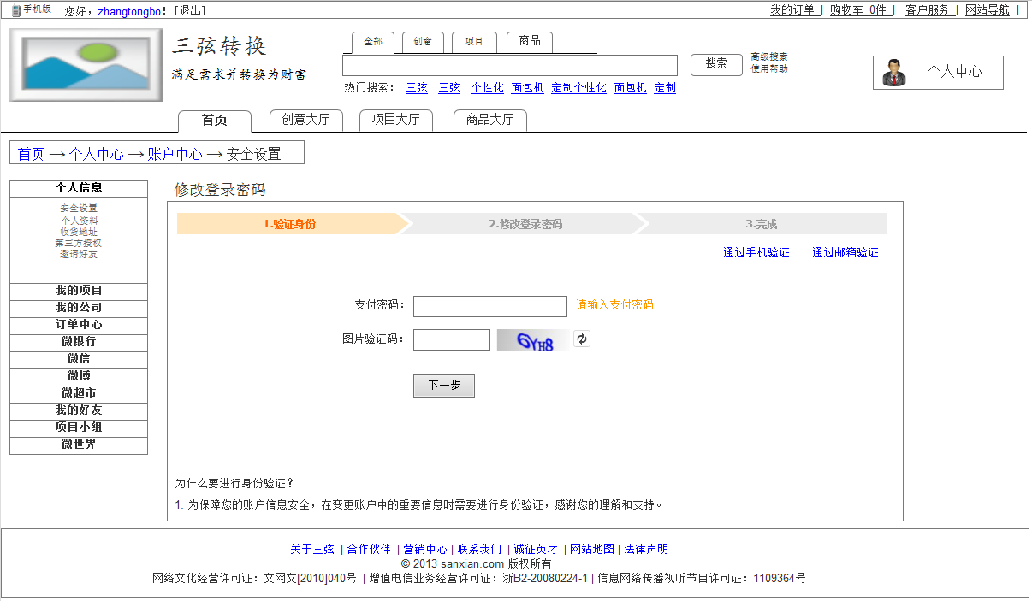支付密码：支付密码输入框后面默认提示信息：“请输入支付密码”；如用户跳过输入支付密码，则支付密码输入框后显示：“支付密码不能为空”。

用户输入支付密码后，继续输入图片验证码。“下一步”按钮变为可点击状态（在手机号码和验证没有操作完之前为不可以点击状态），用户点击“下一步”按钮，进入到系统后台判断，系统后台判断的顺序为首先判断图片验证码，然后再对用户输入的其他信息逐一进行判断。系统后台判断的内容如下：

图片验证码：上图界面中，点击图片验证码后的按钮，则刷新更换验证码图片；如图片验证码输入框中无内容，则在提示信息处显示：“图片验证码不能为空”，图片验证码输入框标红；如用户输入的图片验证码不正确，则在提示信息处显示：“图片验证码错误”，图片验证码输入框标红，同时图片验证码换一页；如用户输入的图片验证码正确，显示提示信息“√”，√用淡绿色表示。

支付密码：如用户输入的支付密码错误，则在支付密码输入框后显示提示：“您输入的支付密码错误，请重新输入”，支付密码输入框标红；如用户输入的支付密码正确，则在支付密码输入框后显示提示： “√”，√用淡绿色表示。

用户每次点击“下一步”按钮后，上述判断循环，一直到所有验证都正确，则系统跳转至重置页面。

上述逻辑判断的流程图如下所示：



##### 修改登录密码

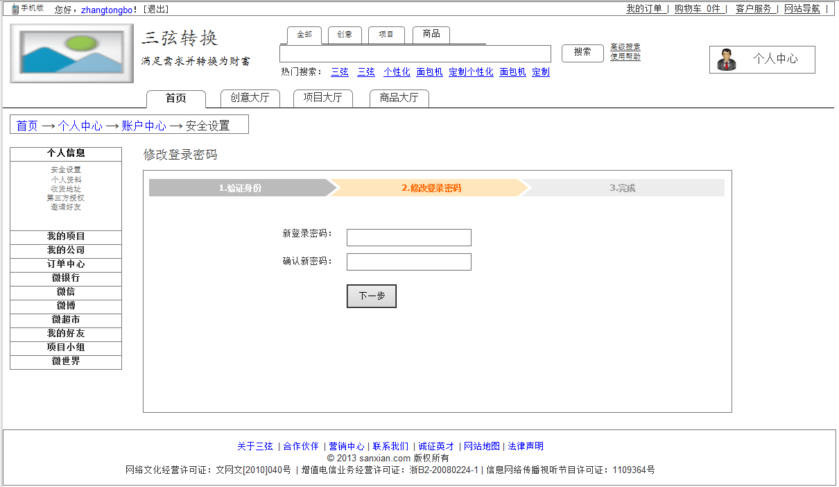

在此页面前台的判断逻辑如下：当用户输入新密码后，首先判断密码是否合法（合法是指密码需至少包含6个字符，必须为字母和数字的组合，不能为纯字母或纯数字）。如密码不合法，则新密码输入框标红，并提示信息：“为了您的账户安全，密码需至少包含6个字符，必须为字母和数字的组合，不能为纯字母或纯数字。”。如密码合法，则可继续输入“确认新密码”；确认新密码处判断“新密码”输入框和“确认新密码”输入框中的内容是否一致，如不一致，则“确认新密码”框标红，并在其后显示提示信息：“密码和密码确认必须一致，请重新输入！”；如两者信息一致，则界面“下一步”按钮可点击。在用户点击“下一步”按钮时进入后台对信息的判断（后台的判断逻辑按流程图所述，提示信息同于前台提示信息）。整个的操作流程图如下：



后台判断通过后，系统成功修改该用户密码为新输入值，将密码确认链接或短信验证码置为失效状态并弹出下述界面：

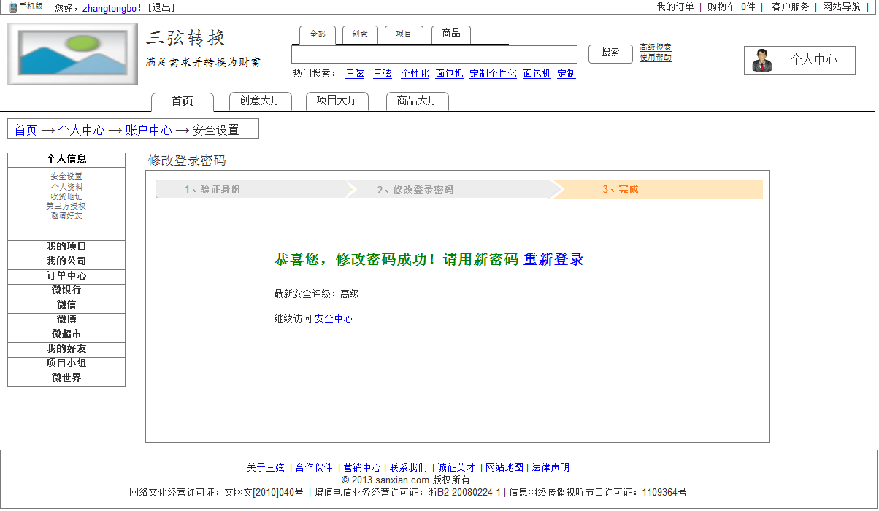上图界面提示用户密码修改成功。点击“重新登录”，则回到登录页面。

#### 实名认证

##### 实名认证

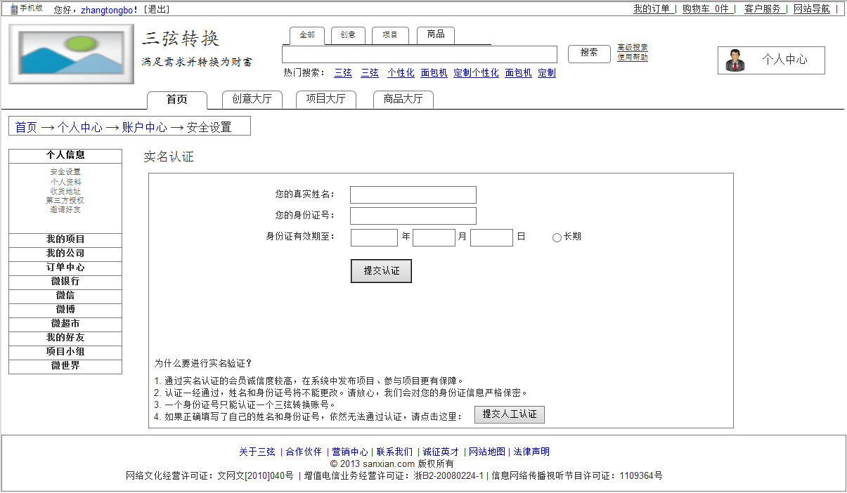

在安全设置页面点击实名认证下的“认证”按钮，则进入到实名认证界面，如上图所示，

您的真实姓名：支持4-20个字符，仅支持汉字输入。输入框默认提示信息为：仅支持4-20个字符，若用户输入的内容不符合规则，则提示信息为：仅支持4-20个字符。

您的身份证号：系统仅支持15位、17位、18位数字和罗马数X的输入，其中，罗马数X只能在用户输入18位身份证号时的最后一位出现。第7位数字必须为1或2。若用户在身份证第7位数输入的数字不是1或2，则提示用户：您输入的身份证号有误，请重新输入。

身份证有效期：身份证有效期为身份证上背面的有效日期，若有具体的日期，则用户需要填入身份证有效期的截止日期，若没有具体日期，则用户可以点击：“长期”单选框。

用户上述内容填写完毕，在用户点击“提交认证”按钮时进入后台对信息的判断（后台的判断逻辑按流程图所述，提示信息同于前台提示信息）。无误点击提交认证后，进入到提示界面，如用户实名认证成功则显示下图所示界面：

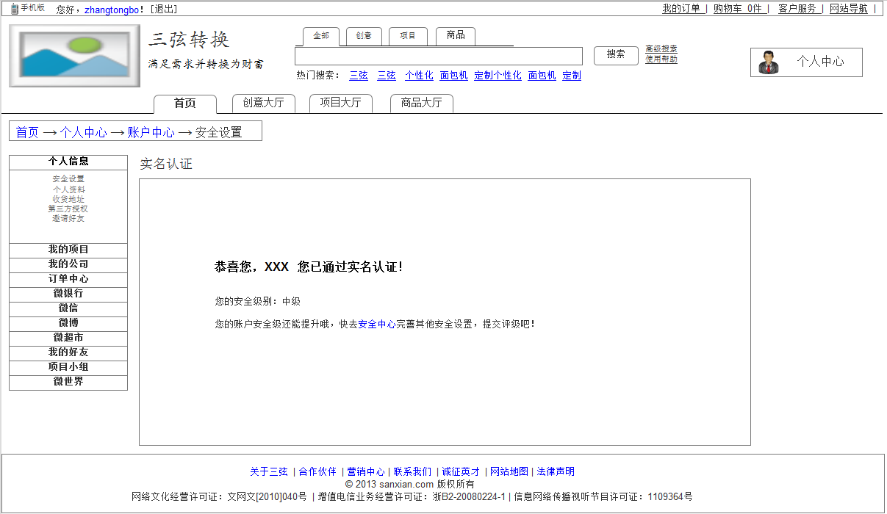

上图界面中，“安全中心”可点击，点击后进入到安全中心首界面。

若用户认证失败，则显示如下界面：

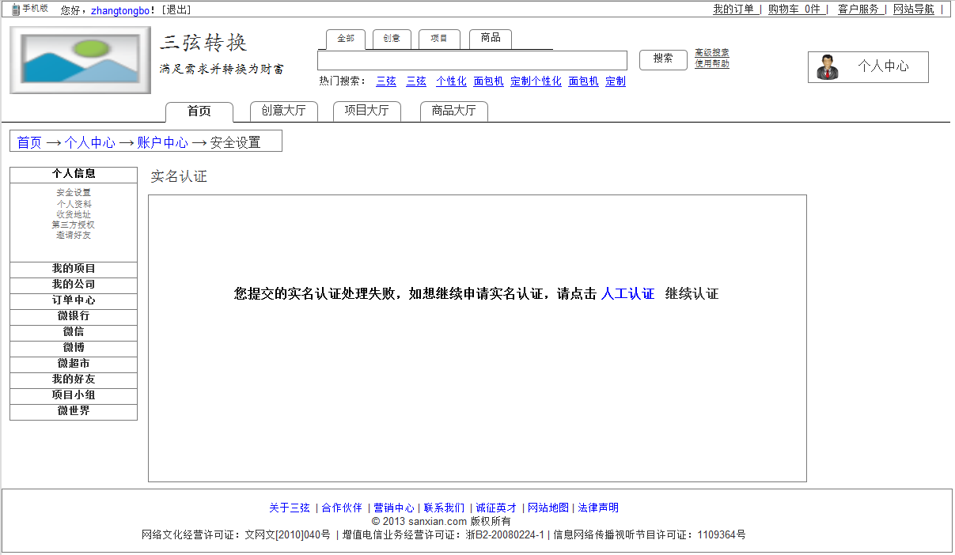

其中。“人工认证”为可点击按钮。

实名认证的逻辑判断流程如下所示：



实名认证失败或用户主动点击实名认证页面上的“人工认证”按钮都可以进入人工认证界面。

##### 人工认证

人工认证的入口有2个，1、实名认证失败后，在提示信息中有“人工认证”入口。如下图所示：



2、实名认证界面中的人工认证入口如下图所示：

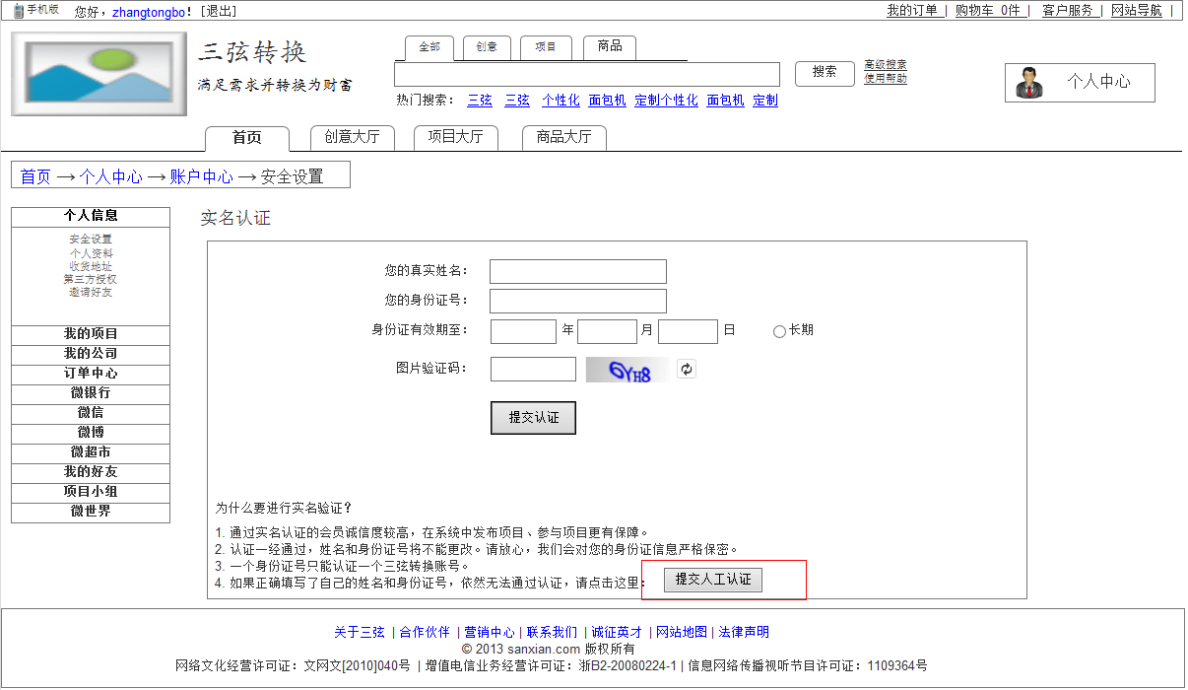

点击“人工认证”按钮，则页面跳转至人工认证界面：

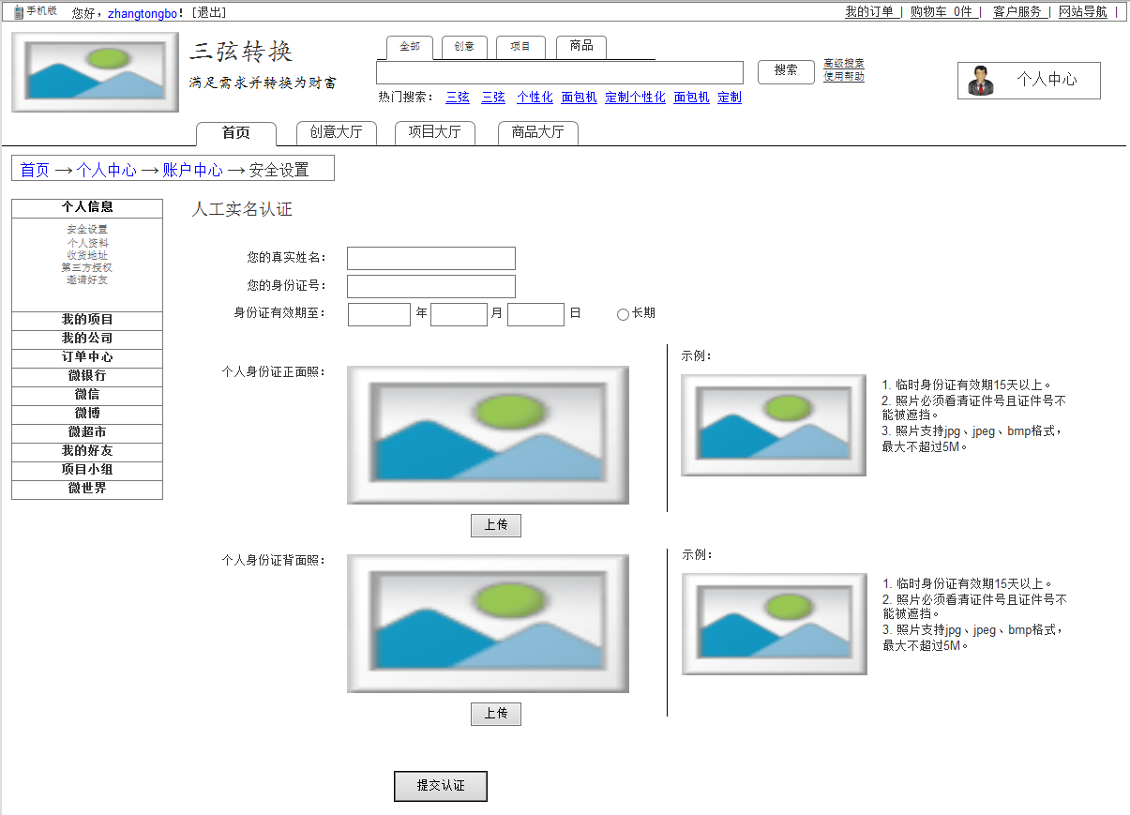

人工认证中的姓名、身份证号、身份证有效期和验证码与实名认证中的规则和流程一致。仅多出人身份证正反面的上传操作。

用户点击“上传”按钮，在本地查找图片上传。遵循规则如下：1. 临时身份证有效期15天以上。2. 照片必须看清证件号且证件号不能被遮挡。3. 照片支持jpg、jpeg、bmp格式，最大不超过5M。

系统前台对用户上传的图片判断，仅判断照片格式和大小。临时身份证有效期和证件号的清晰度由人工认证审核人员执行判断。如果用户上传的图片格式不合符规则，则在上传按钮上方显示提示信息：系统暂不支持您上传的图片类型，请重新上传。如果用户上传的图片超过5M，则在上传按钮上方显示提示信息：您上传的图片过大，请重新上传。

用户点击提交按钮，进入后台对信息的判断（后台的判断逻辑按流程图所述，提示信息同于前台提示信息）。如用户提交的信息均符合规则，则进入到如下界面：

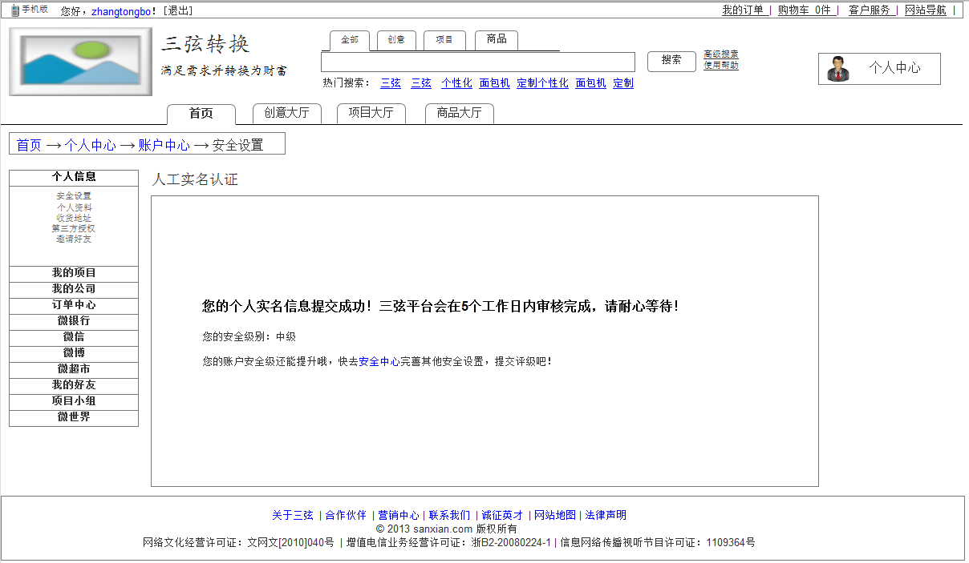

上图中的“安全中心”为可点击按钮。人工认证整个逻辑流程如下所示：



#### 手机验证

验证身份界面如下图所示：

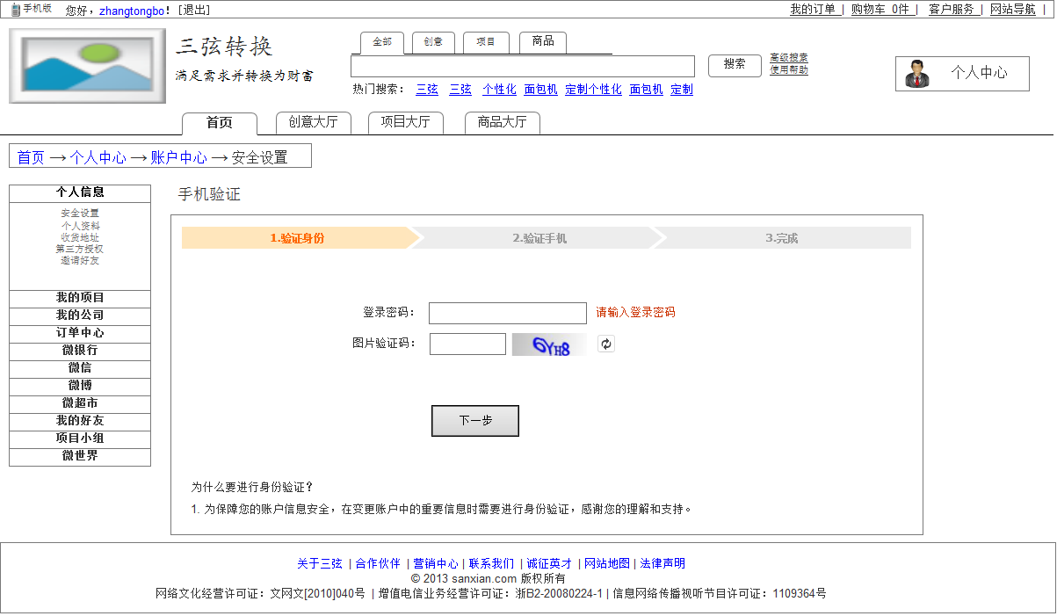

登录密码：输入框后面默认提示：“请输入登录密码”；如用户跳过登录密码输入，则在登录密码输入框后显示：“登录密码不能为空”，并且登录密码输入框标红。

用户输入登录密码和图片验证码后，点击“下一步”按钮后，进入到系统后台判断，系统后台判断的顺序为首先判断图片验证码，然后再对用户输入的其他信息逐一进行判断。系统后台判断的内容如下：

图片验证码：点击图片验证码后的按钮，则刷新更换验证码图片；如图片验证码输入框中无内容，则在提示信息处显示：“图片验证码不能为空”，图片验证码输入框标红；如用户输入的图片验证码不正确，则在提示信息处显示：“图片验证码错误”，图片验证码输入框标红，同时图片验证码换一页；如用户输入的图片验证码正确，显示提示信息“√”，√用淡绿色表示。

登录密码：如用户填写的登录密码错误，则提示用户：“登录密码错误”，并且登录密码输入框标红；如用户输入的密码正确，则在登录密码输入框后显示提示信息“√”，√用淡绿色表示。

用户每次点击“下一步”按钮后，上述判断循环，一直到所有验证都正确。如果所有验证正确，点击下一步进入到验证手机界面，如下图所示：

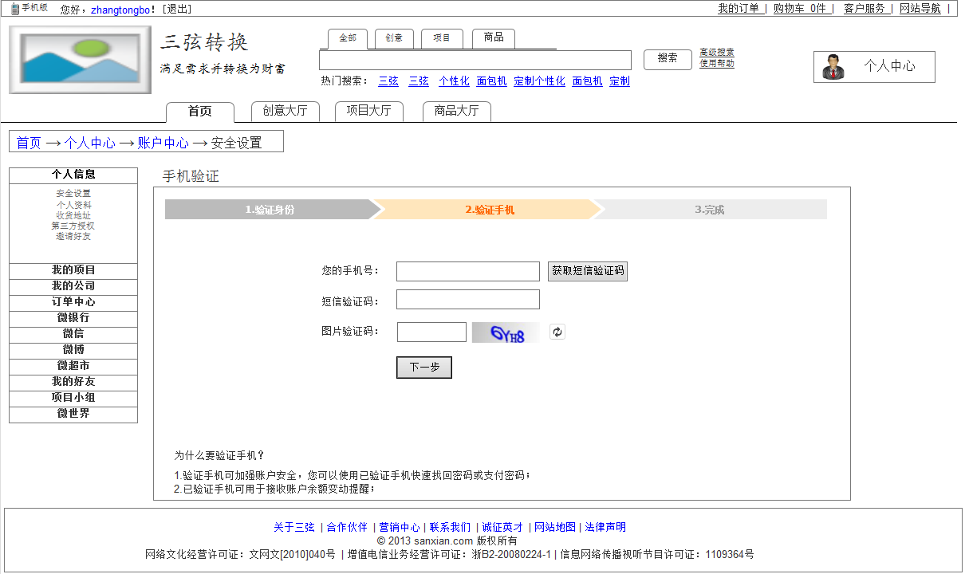

您的手机号：“您的手机号”输入框下方，默认显示提示信息为：“请输入11位手机号，仅限使用中国大陆手机号码进行验证”。当用户填入手机号时，首先判断手机号是否合法（11位数字中国大陆手机号，）。如用户跳过“您的手机号”输入，则在输入框下方提示：“手机号不能为空”，并将手机号输入框标红；如用户填写的手机号不足11位，则提示：“手机号码不足11位”，并将手机号输入框标红；如用户填写的手机号不全为数字，则提示：“手机号码为11位数字，请重新填写”，并将手机号输入框标红；如用户填写的手机号不在三大运营商发行的号段内，则提示：“仅限使用中国大陆手机号码进行验证”，并将手机号输入框标红；

用户手机号输入符合前台校验后，“免费获取验证码”按钮置为可以点击状态，用户点击“获取短信验证码”按钮后，系统后台对手机号进行判断，如已有其他用户验证了此手机号，则在“您的手机号”输入框下方显示提示信息：“您输入的手机号已被占用，请使用其他手机号”，并且手机号输入框标红；如用户输入的手机号在系统中不重复，则按钮文字变为：“XX分XX秒后重新获取”，倒计时2分钟后，按钮文字变为“重新获取”，系统向用户手机发送验证码，验证码2分钟内有效，短信内容如下：

您正在注册三弦转换平台，校验码：106101。如非本人操作，请及时登录并修改密码以保证账户安全。工作人员不会向您索取此校验码，请勿泄漏。

用户输入短信验证码，如验证码输入框中为空，则提示用户：“短信验证码不能为空”；

用户输入短信验证码后和图片验证码后，“下一步”按钮变为可点击状态（在手机号码和验证没有操作完之前为不可以点击状态），用户点击“下一步”按钮后，进入到系统后台判断，系统后台判断的顺序为首先判断图片验证码，然后再对用户输入的其他信息逐一进行判断。系统后台判断的内容如下：

图片验证码：点击图片验证码后的刷新按钮，则刷新更换验证码图片；如图片验证码输入框中无内容，则在提示信息处显示：“图片验证码不能为空”，图片验证码输入框标红；如用户输入的图片验证码不正确，则在提示信息处显示：“图片验证码错误”，图片验证码输入框标红，同时图片验证码换一页；如用户输入的图片验证码正确，显示提示信息“√”，√用淡绿色表示。

短信验证码：系统后台首先判断短信验证码的有效性，如短信验证码已失效，则在短信验证码输入框后显示提示：“验证码已失效，请重新获取” ，验证码输入框标红；如用户输入的短信验证码错误，则在短信验证码输入框后显示提示：“您输入的短信验证码错误，请重新输入”，短信验证码输入框标红；如用户输入的短信验证码正确，则在短信验证码输入框后显示提示： “√”，√用淡绿色表示。

用户每次点击“下一步”按钮后，上述判断循环，一直到所有验证都正确。如果输入正确，则进入到手机验证成功提示页面。

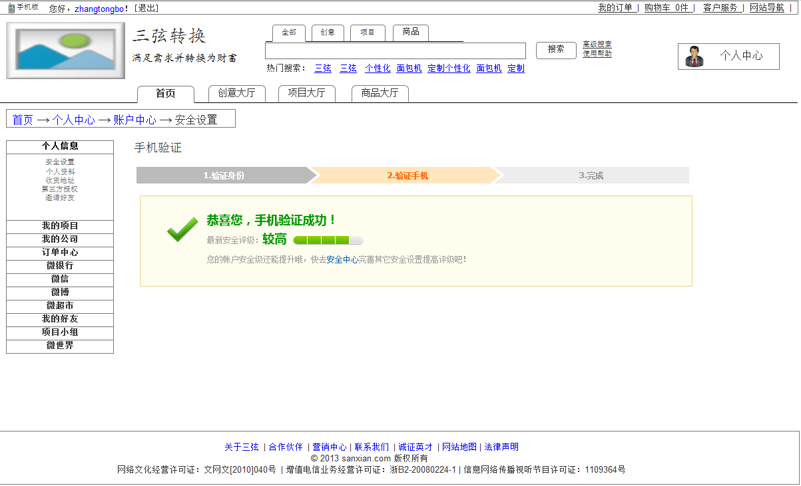

手机验证成功提示页面中的“安全中心”可点击。

上述界面的流程如下：



#### 修改手机

如用户手机验证完成后，用户需要修改已验证的手机，验证手机首页面显示如下：

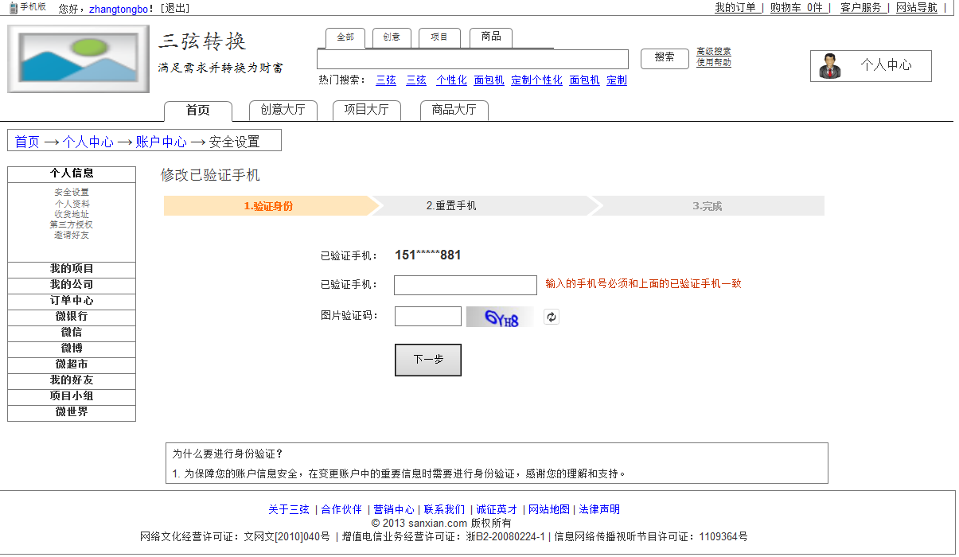

用户通过输入已验证手机和图片验证码的方式来验证用户身份，用户身份验证通过后的修改流程与手机验证流程一致。

#### 邮箱验证

邮箱验证界面如下：

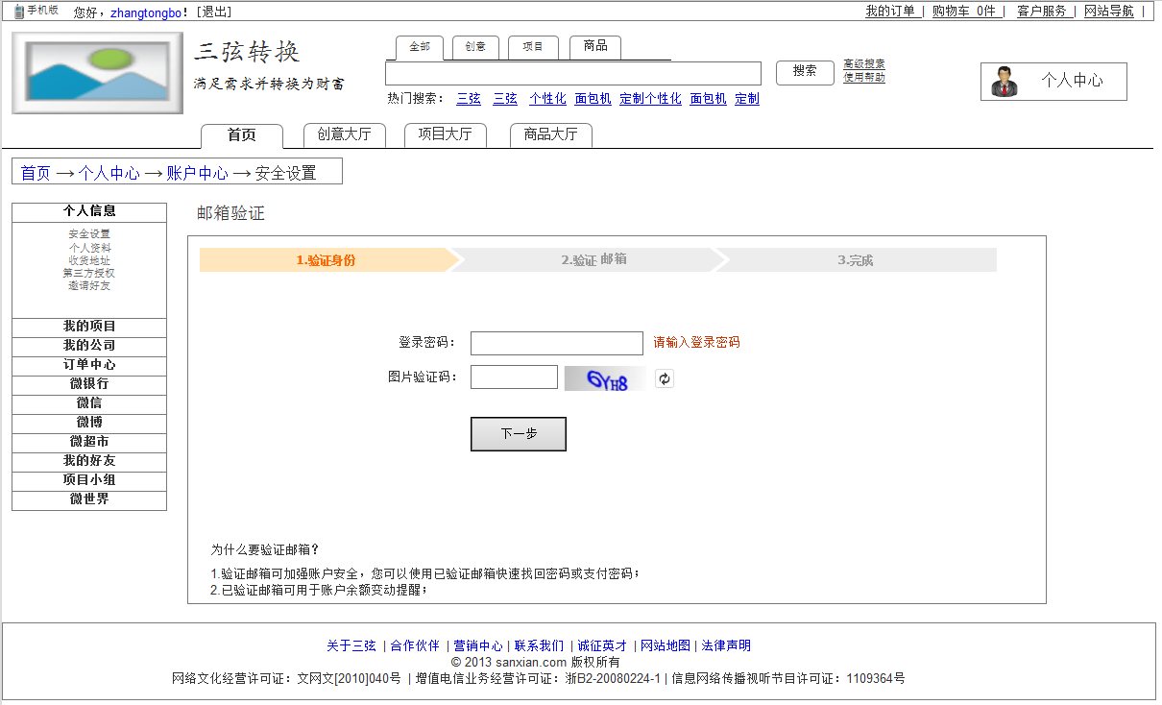

登录密码：输入框后面默认提示：“请输入登录密码”；如用户跳过登录密码输入，则在登录密码输入框后显示：“登录密码不能为空”，并且登录密码输入框标红。

用户输入登录密码和图片验证码后，点击“下一步”按钮后，进入到系统后台判断，系统后台判断的顺序为首先判断图片验证码，然后再对用户输入的其他信息逐一进行判断。系统后台判断的内容如下：

图片验证码：点击图片验证码后的按钮，则刷新更换验证码图片；如图片验证码输入框中无内容，则在提示信息处显示：“图片验证码不能为空”，图片验证码输入框标红；如用户输入的图片验证码不正确，则在提示信息处显示：“图片验证码错误”，图片验证码输入框标红，同时图片验证码换一页；如用户输入的图片验证码正确，显示提示信息“√”，√用淡绿色表示。

登录密码：如用户填写的登录密码错误，则提示用户：“登录密码错误”，并且登录密码输入框标红；如用户输入的密码正确，则在登录密码输入框后显示提示信息“√”，√用淡绿色表示。

用户每次点击“下一步”按钮后，上述判断循环，一直到所有验证都正确。如果所有验证正确，点击下一步进入到验证邮箱界面，如下图所示：

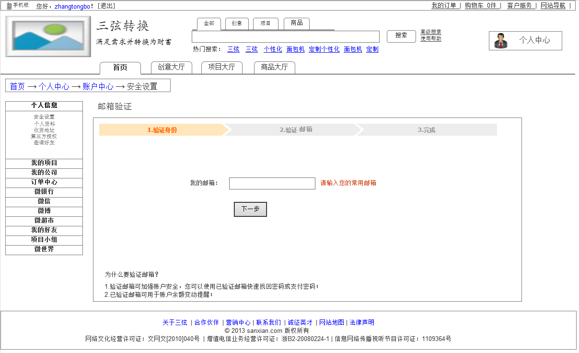

电子邮箱输入框后面，默认显示提示信息为“请输入正确的电子邮箱，当密码遗失时凭此领取”；当用户填入电子邮箱时，首先判断邮箱是否合法（格式必须为××@××.××），如不合法，则将邮箱输入框标红，提示信息：“对不起，请输入正确有效的邮箱”，字体颜色为红色；

当电子邮箱输入合法时，判断系统中该邮箱是否已存在，如已有该电子邮箱，则将邮箱输入框标红，提示信息：“该邮箱已存在，请直接登录或更换电子邮箱。”（其中“登录”二字可点击，点击后跳到独立登录页面），字体颜色为红色；当邮箱输入合法且无重复时，显示提示信息“√”，

电子邮箱输入有效时，点击下一步，系统生成用户的身份认证申请链接，并将状态标识为有效；

同时系统记录该链接的生成时间后，向该用户的邮箱中发送一封邮件（包含注册申请的确认链接），邮件内容如下：

邮件title：“三弦转换平台”邮箱验证

邮件正文：

亲爱的用户×××（在平台中的注册用户名）:

您好!

您在2013年10月17日 15:01:24在注册三弦转换平台时申请了邮箱认证，请点击下面的链接确认申请。

为了保障您帐号的安全性，该链接有效期为24小时，点击一次后自动失效！

<http://sxzhuanhuan.com/dmz/pwchange/index.html?key=8fe79b30127776d658a60d032f1&amp;lang=zh_CN>

(如果您无法点击这个链接，请将此链接复制到浏览器地址栏后访问)

如您未申请三弦转换平台身份认证(可能是其他用户将自己的邮箱名输错为您的邮箱名造成误操作，如将zhangsan@sanxian.com误输为zhangsa@sanxian.com)，请忽略此邮件，由此给您带来的不便请谅解。

谢谢！

三弦转换平台（http://sxzhuanhuan.com/）

2013年10月17日

此邮件为系统自动发送，请不要回复。

邮件发送成功后，系统弹出下图界面：

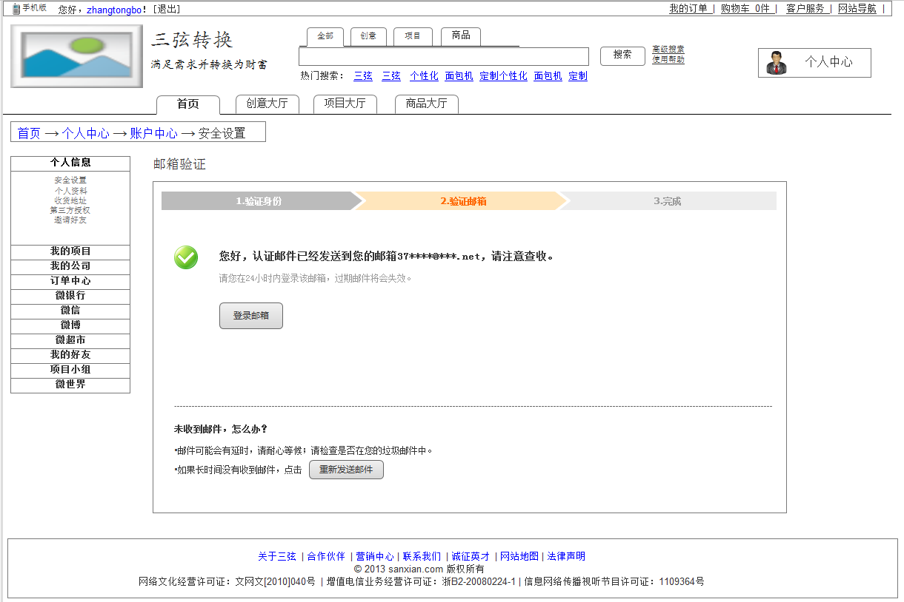在界面上显示提示信息：

XXX 您好，认证邮件已经发送到您的邮箱zhang***@***ch.com，请注意查收。

验证邮件24小时内有效，请尽快登录您的邮箱点击验证链接重置密码。

用户点击按钮“登录邮箱验证”，则打开用户邮箱所在的登录界面。（如用户使用的是163邮箱，则打开页面<http://email.163.com/>）。

当用户在邮箱中点击确认链接或在浏览器地址栏输入该链接后，打开重置密码界面（如链接未使用，则链接自生成时间算起，24小时后自动失效），上述逻辑判断的流程图如下所示：



#### 修改邮箱

用户在进行完邮箱验证后，如果想更换已验证的邮箱，可以在安全设置页面点击验证邮箱一行的“修改”，对验证的邮箱进行修改，邮箱验证首界面显示如下：

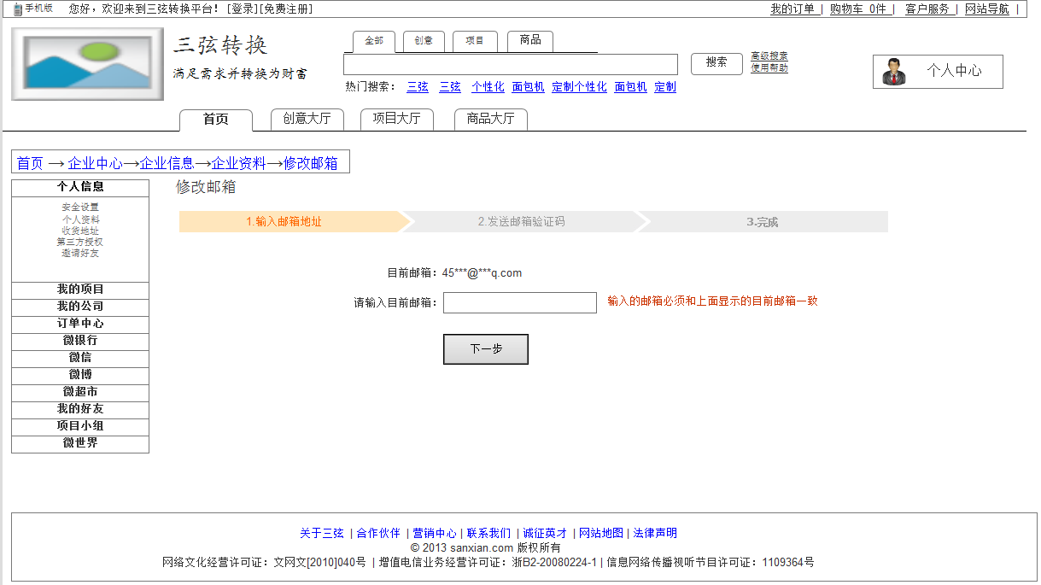

用户通过输入已验证邮箱方式来验证用户身份，用户身份验证通过后的流程与邮箱验证流程一致。

#### 支付密码

支付密码设置的前提是用户已完成了手机验证。

若用户没有进行手机验证，手机验证”为可点击按钮，点击“手机验证”按钮，则页面跳转到手机验证页面。显示如下界面：

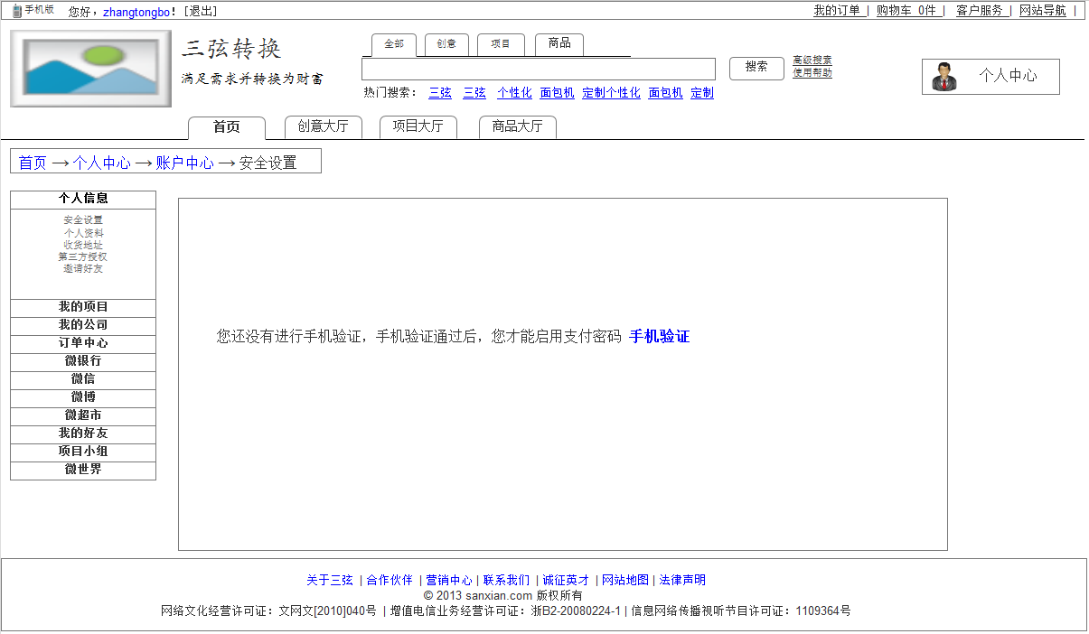

若用户已完成了手机验证，显示如下界面：

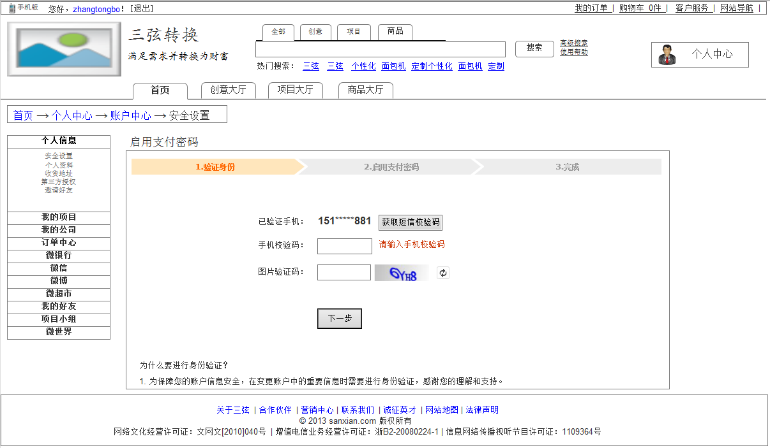

点击“获取短信验证码”按钮，系统生成用户的验证码，并标识状态为有效，系统记录该用户验证码生成时间，系统发送验证码到用户绑定的手机号上，按钮文字变为：“XX分XX秒后重新获取”，开始倒计时2分钟。倒计时完毕，按钮文字变为“重新获取验证码”。系统向用户手机发送验证码，验证码2分钟内有效，短信内容如下：

您正在设置三弦转换平台的支付密码，校验码：106101。如非本人操作，请及时登录并修改密码以保证账户安全。工作人员不会向您索取此校验码，请勿泄漏。

用户查看验证码短信并在短信验证码输入框中输入短信验证码，系统前台判断短信验证码是否为空，如用户跳过短信验证码输入，则在短信验证码输入框后面显示：短信验证码不能为空；

用户输入图片验证码，“下一步”按钮变为可点击状态（在手机号码和验证没有操作完之前为不可以点击状态），用户点击“下一步”按钮后，进入到系统后台判断，系统后台判断的顺序为首先判断图片验证码，然后再对用户输入的其他信息逐一进行判断。系统后台判断的内容如下：

图片验证码：下图界面中，点击图片验证码后的按钮，则刷新更换验证码图片；如图片验证码输入框中无内容，则在提示信息处显示：“图片验证码不能为空”，图片验证码输入框标红；如用户输入的图片验证码不正确，则在提示信息处显示：“图片验证码错误”，图片验证码输入框标红，同时图片验证码换一页；如用户输入的图片验证码正确，显示提示信息“√”，√用淡绿色表示。

短信验证码：系统后台首先判断短信验证码的有效性，如短信验证码已失效，则在短信验证码输入框后显示提示：“验证码已失效，请重新获取” ，验证码输入框标红；如用户输入的短信验证码错误，则在短信验证码输入框后显示提示：“您输入的短信验证码错误，请重新输入”，验证码输入框标红；如用户输入的短信验证码正确，则在短信验证码输入框后显示提示： “√”，√用淡绿色表示。

用户每次点击“下一步”按钮后，上述判断循环，一直到所有验证都正确。如果所有验证正确，则进入到设置支付密码界面。界面如下图所示：

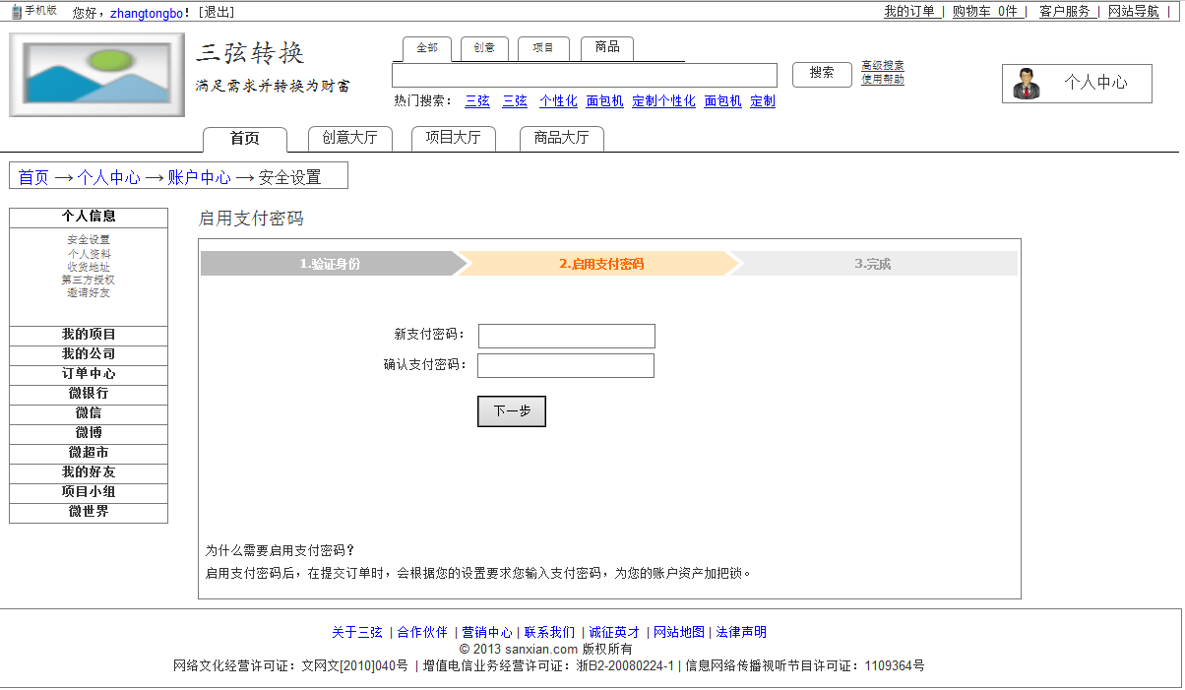

支付密码规则：至少包含6个字符，必须包含大写字母、小写字母和数字的组合，不能为纯字母或纯数字，支付密码不能和登录密码相同。

启用支付密码页面前台的判断逻辑如下：

当用户输入新支付密码后，首先判断支付密码是否合法（合法是指密码需至少包含6个字符，必须包含大写字母、小写字母和数字的组合，不能为纯字母或纯数字，支付密码不能和登录密码使用同一内容）；

如密码不合法，则新支付密码输入框标红，并提示信息：“为了您的支付安全，密码需至少包含6个字符，必须包含大写字母、小写字母和数字的组合”；

如用户输入的支付密码和登录密码相同，则新支付密码输入框标红，并提示信息：“支付密码不能和登录密码相同”。

如密码合法，则在输入框后显示提示信息“√”，√用淡绿色表示。

用户输入“确认支付密码”，确认支付密码处判断“新支付密码”输入框和“确认支付密码”输入框中的内容是否一致，如不一致，则“确认支付密码”框标红，并在其后显示提示信息：“新支付密码和确认支付密码必须一致，请重新输入！”；如两者信息一致，则在确认支付密码输入框后显示提示信息“√”，√用淡绿色表示。

界面“下一步”按钮可点击。在用户点击“下一步”按钮时进入后台对信息的判断（后台的判断逻辑按流程图所述，提示信息同于前台提示信息）。后台判断通过后，系统成功保存该用户支付密码，将短信验证码置为失效状态。

页面跳转至提示启用支付密码成功界面，如下：

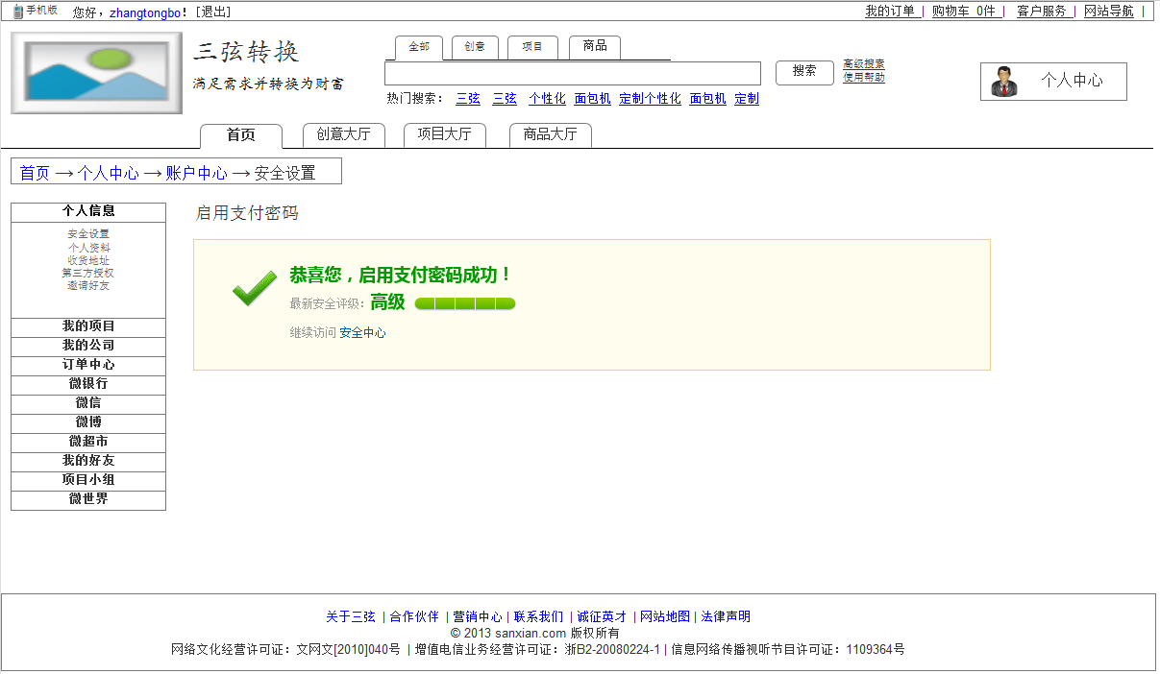

上述逻辑判断流程如下所示：



### 个人资料

界面如下所示

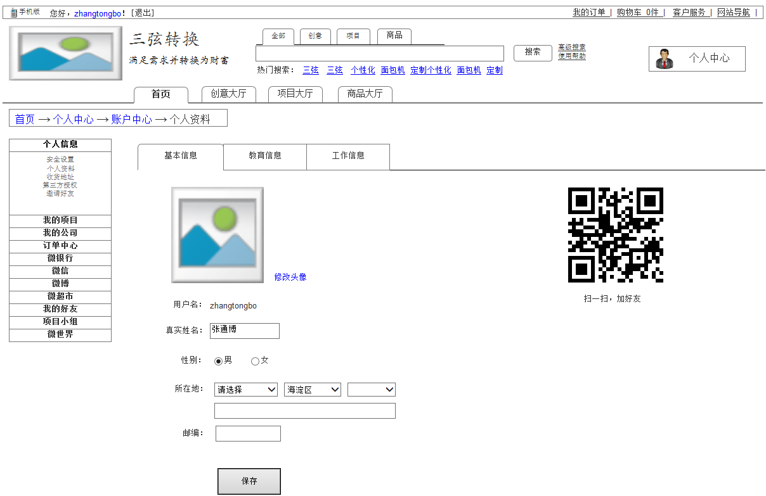

个人资料包括基本信息、教育信息和工作信息，用户点击进入到个人资料页面时，默认显示基本信息页面。

#### 基本信息

用户基本信息字段包括：

用户名：显示用户注册用户名；

真实姓名：用户没有实名认证之前，显示用户填写的姓名，用户实名认证后，显示为实名认证中的姓名，并且文本框变为文本显示用户姓名；非必填项，仅支持中文。

性别：有男和女两个单选，系统默认选择男；

所在地：提供省、市、区的下拉框选项；首先需要先选择省，市下拉框中显示用户选择的省包含的城市，区下拉框中无内容；若用户没有选择省，则市和区下拉框内无内容；用户选择完省，没有选择市，则区下拉框中无内容；用户选择完省和市，区下拉框中显示相对应的内容。用户需要在省市区下拉框后面的文本框中输入详细地址。非必填项，仅支持中文、数字和大小写字母；

邮编：6位数字，非必填项。

二维码：三弦转换平台为每个用户生成唯一二维码，用户使用移动终端设备可以扫描二维码，找到此用户。用户可以使用二维码相互关注。

头像：用户可以上传头像，点击“修改头像”弹出修改页，用户点击选择图片，可以在本地上传图片大小不超过5M，支持GIF、JPG、PNG、BMP格式。若用户上传的图片的大小超过5M时，文字“图片大小不超过5M，支持GIF、JPG、PNG、BMP格式”变为“您上传的图片过大，请重新上传”，若系统不支持用户上传的图片，文字“图片大小不超过5M，支持GIF、JPG、PNG、BMP格式”变为“暂不支持您上传图片的格式，仅支持GIF、JPG、PNG、BMP格式”。界面如下：

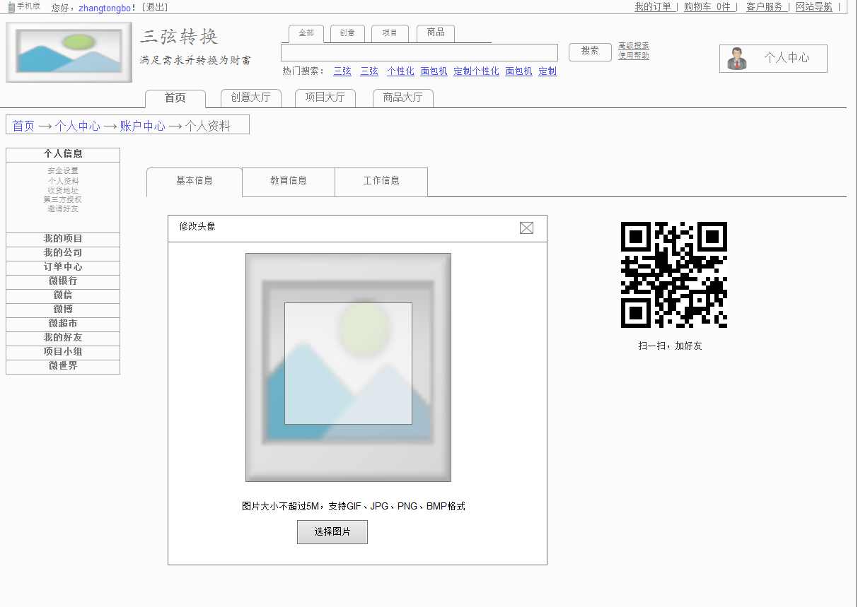

#### 教育信息

教育信息界面如下:

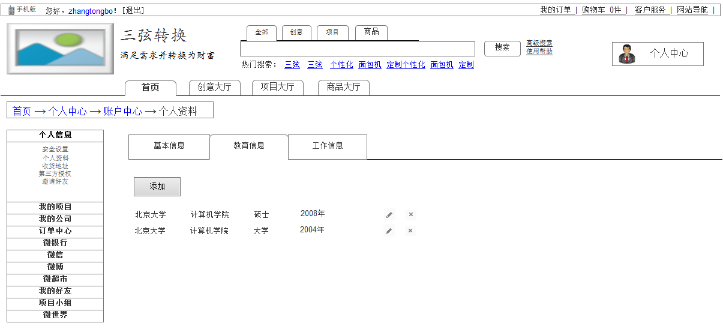

点击添加按钮，则弹出教育信息输入框，如下图所示：

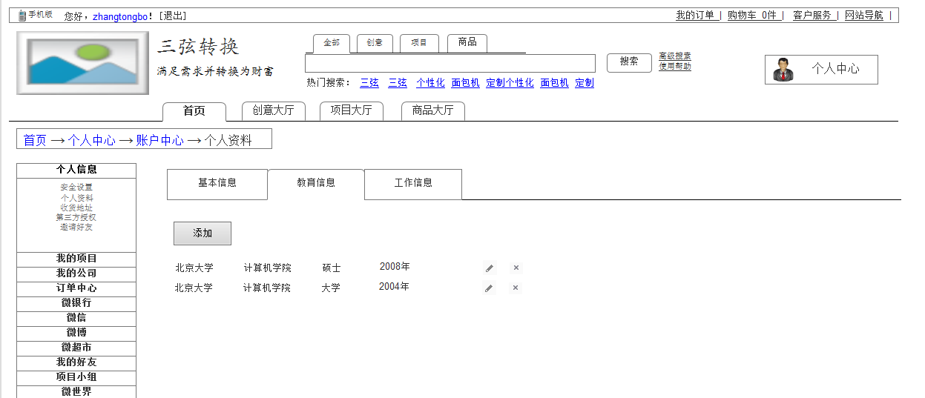

学校类型：大学、中学、小学

学历：小学、初中、高中、本科、硕士、博士、MBA、EMBA

学校名称：用户可以直接输入大学名称，也可以点击查找，弹出页面如图所示：

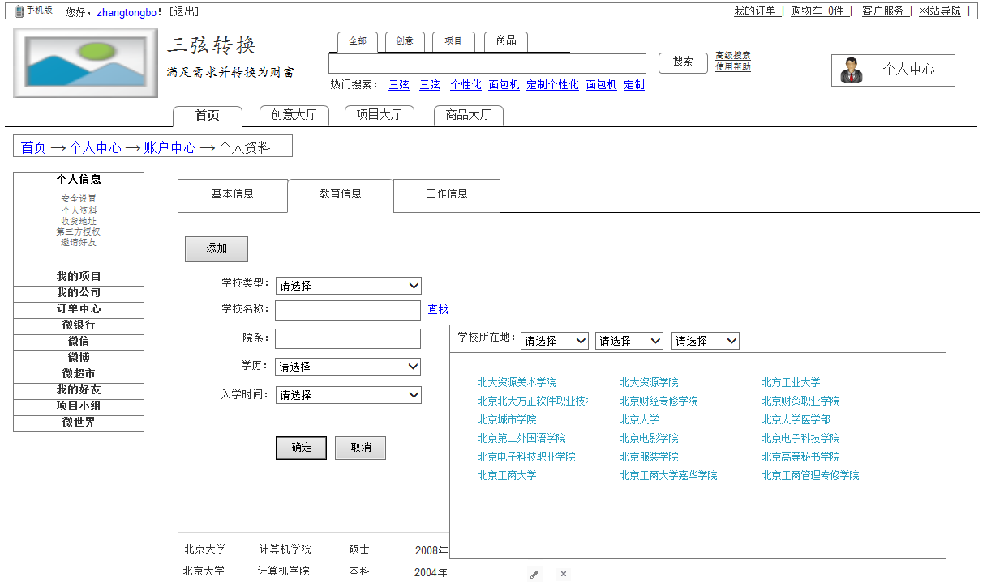

点击查找，在浮出框中首先选择学校所在地，所在地需要输入省、市区，选择完省后，下方按照用户已选择的学校类型显示学校；选择完省、市后，下方按照用户已选择的学校类型显示学校；选择完省、市、区后，下方按照用户已选择的学校类型显示学校。

院系：当用户自主输入学校名称时，院系也需要用户自主输入；当用户是通过查找选择的学校时，则当用户鼠标移动到院系输入框时，根据用户选择的学校弹出选择框，用户可以选择此学校的院系，如下图所示：

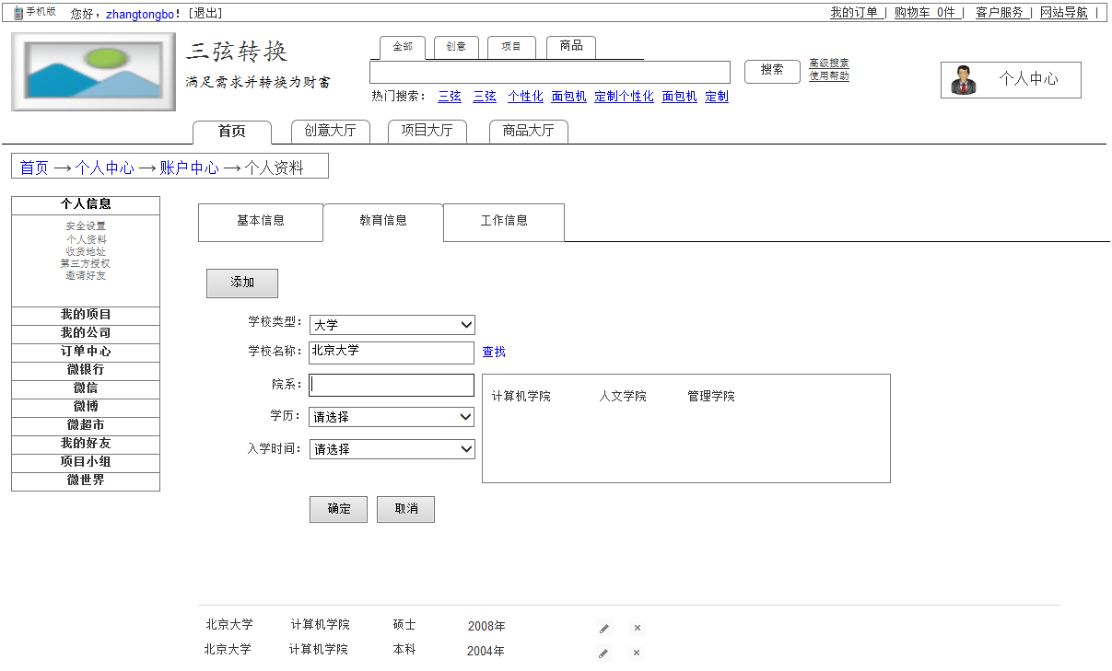

学历：系统根据用户输入的学校类型在学历中显示相应的内容。若用户选择的学校类型为小学，则学历下拉框中只显示请选择和小学两个选项；若用户选择的学校类型为中学，则学历下拉框中只显示请选择、初中、高中三个选项；若用户选择的学校类型为大学，则学历下拉框中只显示本科、硕士、博士、MBA、EMBA五个选项。

入学时间：提供时间选择器供用户使用。

点击确定则用户输入的内容保存到确定按钮下方的列表中。点击取消则返回到教育信息初始页面。

教育信息列表包括学校名称、院系、学历、入学时间四个字段，每条记录后面有编辑和删除操作可选。

点击编辑按钮，则在添加的项目中显示相应的内容，用户可以对内容进行编辑。

用户点击按钮，则系统删除用户的此条记录。

#### 工作信息

工作信息界面如下图所示：

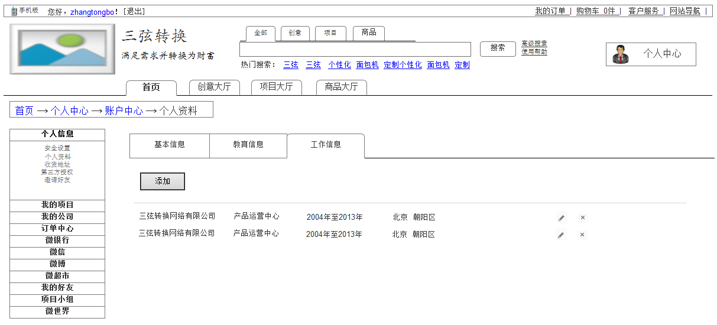

工作信息界面默认只显示添加按钮和工作信息列表

用户点击添加按钮后，弹出添加工作信息内容，页面如下图所示：

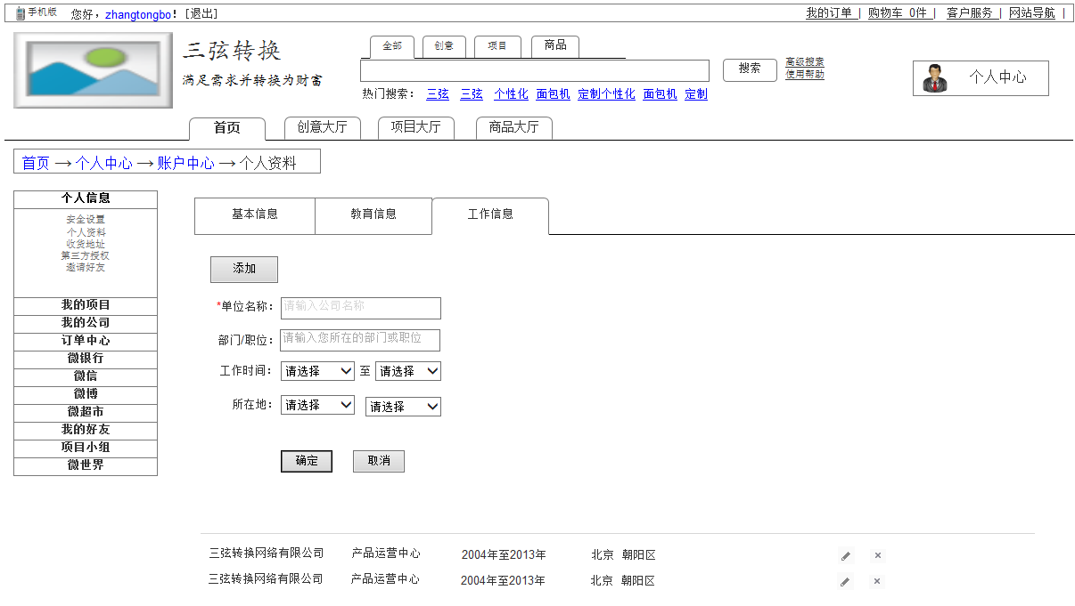

单位名称：必填项，仅支持汉字、数字、英文字母、空格和常用标点符号输入；

部门/职位：选填项，仅支持汉字、数字、英文字母、空格和常用标点符号输入；

工作时间：点击下拉框可以选择时间，精确到年；

所在地：首先用户选择所在省或自治区，然后才可选择城市，若用户没有选择省份或自治区，则城市下拉框中无内容，并且不可选。

点击确认后保存用户填写的内容到工作信息列表中。

点击取消则页面回到工作信息默认页面。

工作信息列表包括单位名称、部门/职位、工作时间、所在地四个字段，每条记录后面有编辑和删除操作可选。

点击编辑按钮，则在添加的项目中显示相应的内容，用户可以对内容进行编辑。

用户点击按钮，则系统删除用户的此条记录

### 收货地址管理

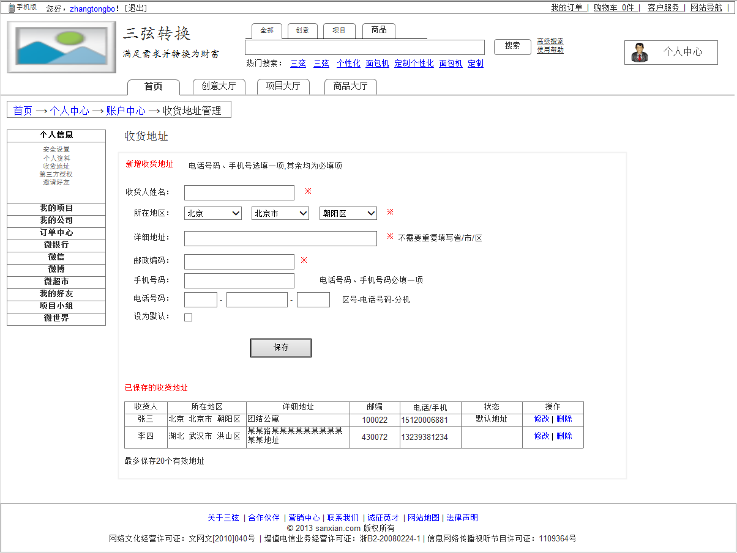

收货人姓名：支持4-20个字符。输入框默认提示信息为：支持4-20个字符。若用户输入的内容不符合规则，则提示信息为：您输入的信息有误，仅支持2-10个汉字输入。

所在地：提供省、市、区的下拉框选项；首先需要先选择省，市下拉框中显示用户选择的省包含的城市，区下拉框中无内容；若用户没有选择省，则市和区下拉框内无内容；用户选择完省，没有选择市，则区域下拉框中无内容；用户选择完省和市，区下拉框中显示相对应的内容。

详细地址：非必填项，仅支持中文、数字和大小写字母；

邮编：6位数字，非必填项。

手机号码，默认显示提示信息为：“请输入11位手机号，仅限使用中国大陆手机号码”；用户填入手机号时，首先判断手机号是否合法（11位数字中国大陆手机号，）；

如用户跳过“您的手机号”输入，则在获取验证码按钮后提示：“手机号不能为空”，并将手机号码输入框标红；如用户填写的手机号不足11位，则提示：“手机号码不足11位”，并将手机号码输入框标红；如用户填写的手机号不全为数字，则提示：“手机号码为11位数字，请重新填写”，并将用户名输入框标红；

固定电话：手机号码和固定电话必须填写其中的一项。

设为默认，用户勾选设为默认后，用户购买过程中默认选择此送货地址。

用户填写完毕后点击保存，进入到后台判断（后台的判断逻辑按流程图所述，提示信息同于前台提示信息）。后台判断通过后，系统保持用户填写和设置的收货地址到列表中。

收货地址列表：包含字段：收货人、所在地区、详细地址、邮编、电话/手机、状态、操作。其中操作包括删除和修改。

用户点击修改，则界面如下：

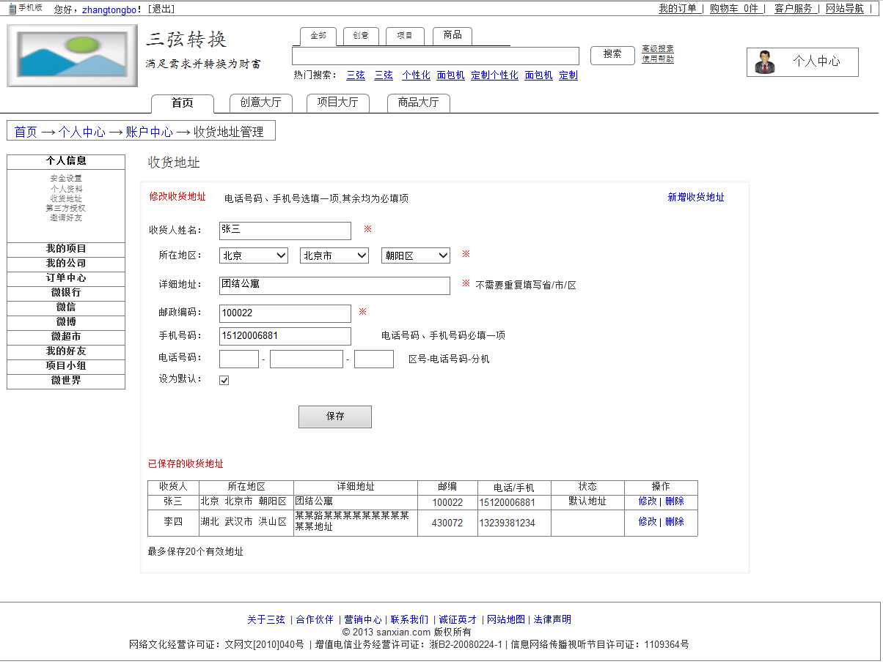

在输入框中显示用户输入的一条记录，用户可在输入区域做修改。

用户点击删除按钮，则此条记录被删除。

用户最多可输入20条记录。

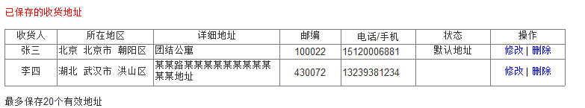

### 好友邀请

好友邀请界面如下图所示：

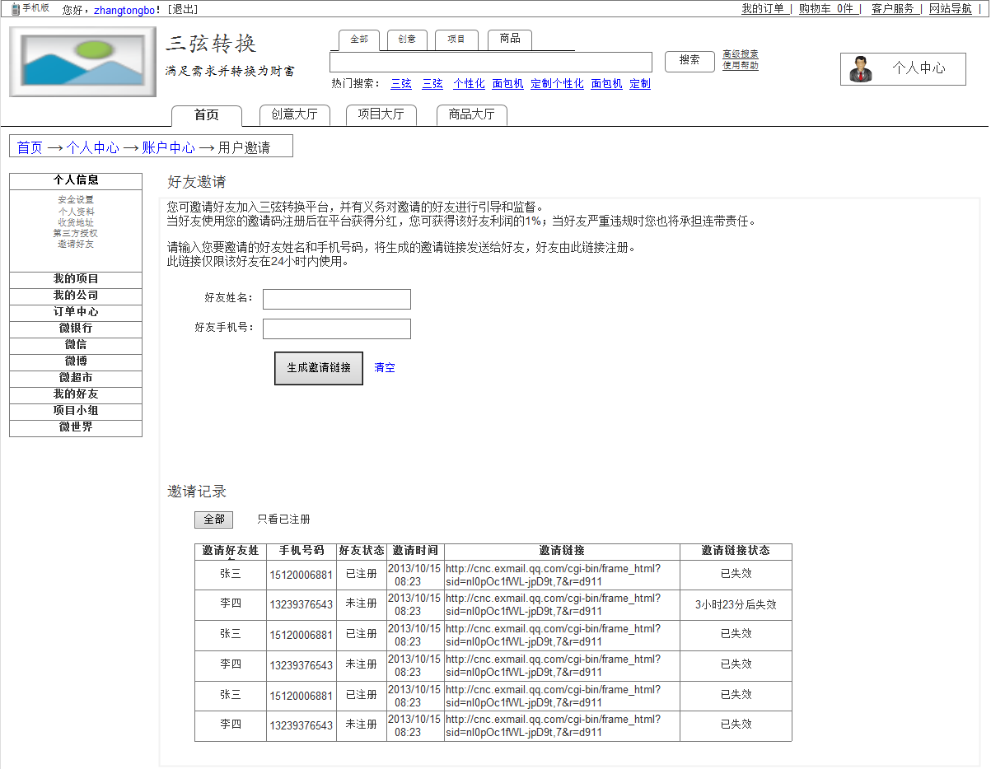

用户在好友邀请界面里面获取邀请链接发送给好友。

好友姓名：支持4-20个字符，仅支持汉字输入。输入框默认提示信息为：仅支持2-10个汉字输入，若用户输入的内容不符合规则，则提示信息为：您输入的信息有误，仅支持2-10个汉字输入。

好友手机号：好友手机号输入框后面，默认显示提示信息为：“请输入11位手机号，仅限使用中国大陆手机号码进行验证”；当用户填入手机号时，首先判断手机号是否合法（11位数字中国大陆手机号，）；如用户跳过“您的手机号”输入，手机号输入后提示：“不能为空”，并将手机号输入框标红；如用户填写的手机号不足11位，则提示：“手机号码不足11位”，并将用户名输入框标红；如用户填写的手机号不全为数字，则提示：“手机号码为11位数字，请重新填写”，并将手机号输入框标红；如用户填写的手机号不在三大运营商发行的号段内，则提示：“仅限使用中国大陆手机号码进行验证”，并将手机号输入框标红；如果手机号重复，则提示：“该手机号码已注册”；当手机号码输入合法且和已注册的用户手机号无重复时，显示提示信息“√”。

好友姓名和手机号输入均无误后，用户可以点击“生成邀请链接”按钮（“生成邀请链接”默认不可点击）生成邀请链接。如下图所示：

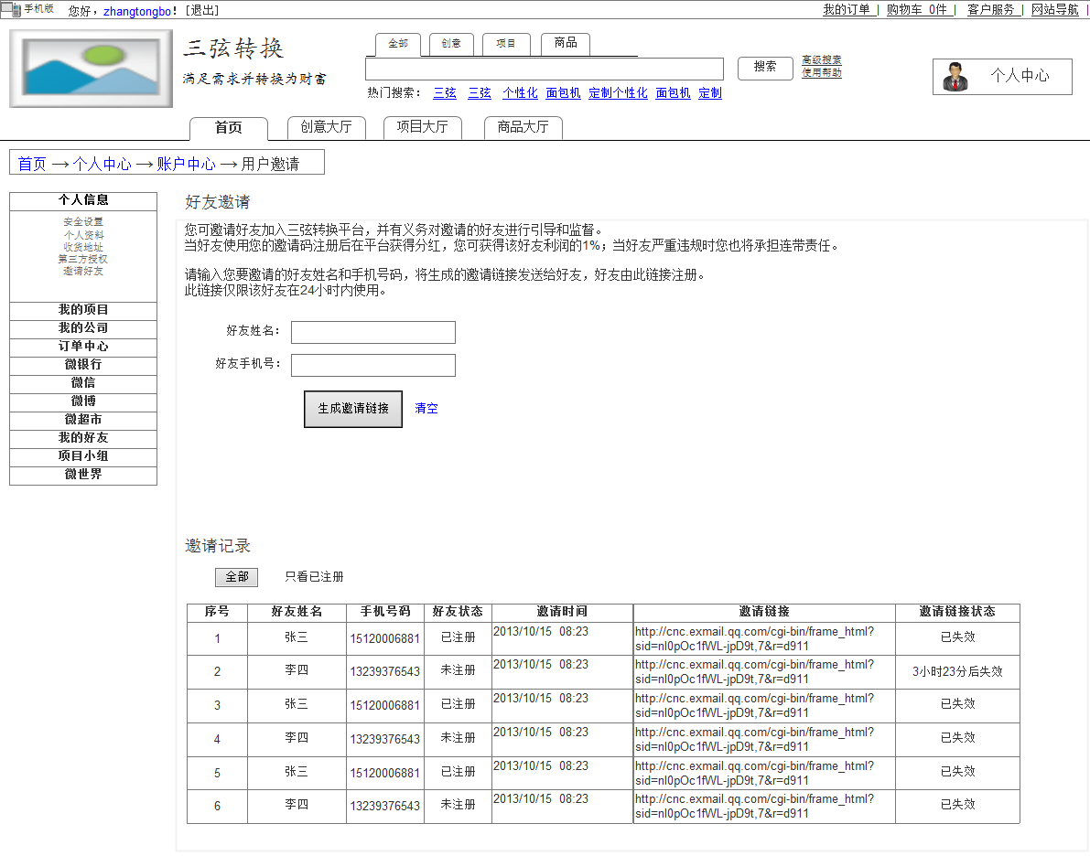

用户点击“复制”按钮，则邀请链接复制到剪切板，用户可以把复制后的链接发送给此好友。

用户也可以点击“清空”按钮，则用户填写的好友姓名和好友手机号输入框里的内容将被清空。

在邀请好友界面中包含邀请记录。用户可以查看全部的邀请记录或者选择查看好友已注册的邀请记录。

邀请记录列表包含的字段为：序号、 好友姓名、手机号码、好友状态、邀请时间、邀请链接、邀请链接状态。

邀请记录每页显示20挑记录，记录按照时间倒叙排列。

用户发送复制的邀请链接给到好友后，好友点击链接到好友身份验证页面，界面如下图所示：

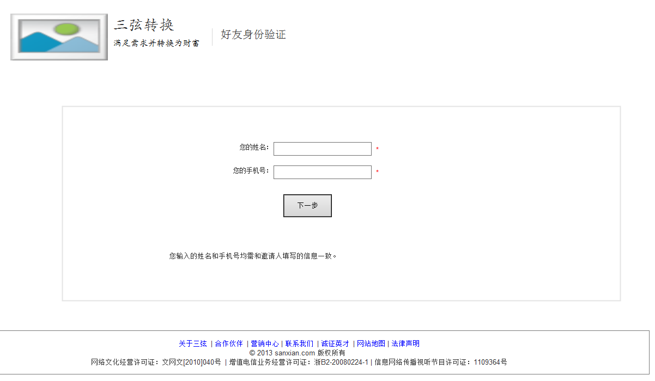

被邀请的好友需要填写姓名和手机号，好友填写的姓名和手机号必须和邀请人在生成邀请链接时输入的信息一致，如一致，则页面跳转至正常的注册页面中；如不一致则跳转至如下页面：

